

SAC -890 无铅免洗锡膏
SAC 890 仍是无铅环保免洗锡膏，专为无铅焊锡作业而开发。SAC 890 采用高触变性的

助焊剂系统，其印刷特性优越、稳定，适用于零件间距特小的印刷作业。

SAC 890 的湿润特性优越，对有机可焊保存剂(OSP)、镍/金、化学锡与化学银表面的焊接 性良好而且降低锡球及锡珠的产生。
优越性

印刷性优越 | ■ 用于零件间距特小的印刷作业
寛大的回焊窗口 | ■ 括大制造流程窗口
降低锡球及锡珠的产生 | ■ 减少重工
残留透明、软 | ■ 易通过电子探针测拭
防焊点空洞系列 | ■ 符合 IPC 7095 焊点空洞分类第三类要求
产品规格

合金 | Sn/Ag/CU
锡粉颗粒 | 3 号粉 (25-42 微米据 IPC J-STD 005)  4 号粉 (20-34 微米据 IPC J-STD 005)
锡粉含量(%) | 88.5%~89%
回焊后残留 | 5.0%
粘度, Poise (10 RPM) | 110~190 (MALCOM PCU-205)
物理特性

锡球测试 | 合格 | ANSI/IPC-J-STD-005
钢板寿命 | 超过 8 小时 | @23°C/50%RH
坍塌测试 | 合格 (0.2mm 间距无锡桥) | JIS Z 3284 Annex
化学特性

焊剂分类 | ROL1 | ANSI/IPC-J-STD-004
铜镜测试 | 合格/铜膜无穿透 | ANSI/IPC-J-STD-004
铜板腐蚀测试 | 合格/铜板无腐蚀 | ANSI/IPC-J-STD-004
电子特性

绝缘阻抗 (IPC7 天  @85℃/85%湿度) | 合格 | 梳上 | 6.5x1009 | Ω | ANSI/IPC-J-STD-004
绝缘阻抗 (IPC7 天  @85℃/85%湿度) | 合格 | 梳下 | 4.2x1010
电子迁移 Bellcore  (500 小时@65℃/85%湿度 | 合格 | 始= | 2.0x1009 | Ω | Bellcore GR78-CORE 合格=终>始/10
电子迁移 Bellcore  (500 小时@65℃/85%湿度 | 合格 | 终= | 7.4x1010 | Ω | Bellcore GR78-CORE 合格=终>始/10

包装规格 | 罐装;1 箱 x20 罐(10kg)針筒;1 箱 X16 支（8Kg）
罐装:500/g ~ 針筒:125/g | 箱子规格(cm);纸盒(37X29X9)保利龙(39X32X18)

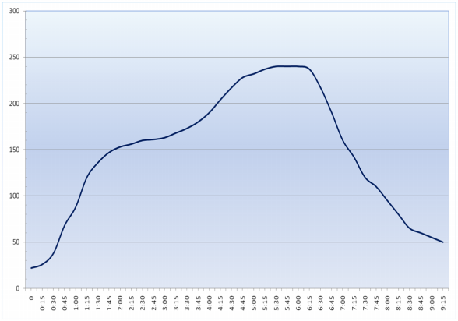

使用说明:
■ 以确保正常的锡膏操作，锡膏必须冷蔵储存在 1-10°C 的温度环境下。
■ 在通常推荐的储存条件下，锡膏的储存寿命为 6 个月(冷蔵时间至少 4 个月)
■ 在使用前，预先将锡膏从冰箱中取出放在室温(25°C)至少 4~48 小时。
■ 为了保证均一，请用搅拌机充分搅拌约 90~120 秒(手工搅拌 5~7 分鈡)。
■ 印過錫膏之 PCB 必須在 4 小時內貼裝完成進行迴焊 。
使用指导方针
印刷
钢板材料 | 不锈钢
钢板厚度 | 零件间距 | 钢板厚度
 | 0.3-0.5 mm | 0.100-0.150 mm
 | 0.635 mm | 0.150-0.200 mm
刮刀 | 推荐不锈钢刮刀。
刮刀压力 | 据印刷速度而定。每公分的刮刀长度约 0.16 至 0.34  公斤的压力。较高的印刷速度需要较高的刮刀压力。
刮刀速度 | 20-100 毫米/每秒。
钢板上的锡膏量(锡膏滚动直径) | 维持约 15~20 毫米(滚动直径)的锡膏量。

回流
热风环境 回焊环境

典 型 的 温度 曲 线
■50℃-150℃ (40/S~60/S).
■150℃-180℃ (90/S~110/S)
■>220℃ (40/S~160/S)
■ Peak temp (240℃~245℃)
■爬升温度在 2℃/秒~3℃/秒~。

清洗
印刷错误 | 用一般溶剂清洗剂擦拭乾净。
回焊后清洗 | 残留物可安全地留在线路板上无需清洗。如果要求清 洗，可用一般溶剂清洗剂。
清洗钢板 | 使一用般溶剂清洗剂和钢板擦拭纸。
温度曲线设定

Zone | 条件 |  | 现象 | 原因
 |  | 高 | 焊点表面不光滑 | 锡膏活性成分挥发
 | 温度 |  | 小锡球 | 锡粉被氧化
预热区 |  | 低 | 零件立碑,灯芯效应 | 温度低，热量不够
 |  | 长 | 零件旁边有锡球 | 锡膏坍塌
 | 时间 |  | 小锡球 | 锡粉被氧化
 |  | 短 | 零件立碑,灯芯效应 | PCB温度不均匀
 |  | 高 | 灯芯效应 | 零件表面温度过高
 | 温度 |  | 发生空洞(气泡) | 锡膏活性成分挥发
加热区 |  | 低 | 锡膏不溶解 | 温度不够
 | 时间 | 长 | 强度变低 | 合金层太厚
 |  | 短 | 扩散不好 | 温度低，热量不够

High Quality Soldering technology

